По экспериментальным данным смешанного соединения элементов построить векторно -топографическую диаграмму , проанализировать ее
и сделать выводы.
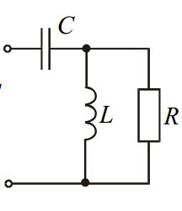
Схема смешанного соединения
Данные:
U=6(B)
I=38(mA)
ᵠ=36(град)
$U_{C}$=7,6(В)
$U_{R}$=6,2(В)
$U_{L}$=6,2(В)
$I_{C}$=38(mA)
$I_{R}$=28(mA)
$I_{L}$=24(mA)
$Z_{Э}$=158(Ом)
$X_{Э}$=92,9(Ом)
$R_{Э}$=127,8(Ом)
$С_{Э}$=0,33(мкФ)
S=0,228(ВА)
P=0,184(Вт)
Q=0,134(Вар)

